1. 信用卡号码
2. 计算sum1：由于信用卡号码的位数未知，因此计算sum1的时候可以先将输入的信用卡号码逆序，将逆序后的每个位上的数逐个放入列表reverse中，再对链表进行切片操作，逐个获得每个位上乘以2以后的结果，将此结果装入一个列表line中，再将line内的元素进行判断，对大于10的元素进行各个位数相加操作，在使用sum()函数对line求合即可。
3. 计算sum2：使用在计算sum1是得到的逆序列表reverse进行切片操作，对切片后的列表进行求和即可。
4. 判断是否合法：先将输入的信用卡号码传入validCredit()函数中进行合法判断，若卡号合法，则获取输入的信用卡号码的前两位数，使用这两位数进行判断信用卡归属，再将归属银行输出；若不合法则直接输出Invalid。
5. 运行结果：



1. 分析名著
2. 分析Robert Louis Stevenson：使用open with的方法将同个作者的文章合并为同一个文件，将文本读入变量txt中，遍历txt，将文本内容的“，”“.”和换行符替换为空格，在使用split()方法将文本转换为列表的形式，遍历列表，使用字典对单词进行计数。
3. 分析Leo Tolstoy：核心思想与上述操作相同，在计数完成之后，将字典按照单词个数进行降序排序，打印排行前20的单词及该单词使用的次数。
4. 运行结果：

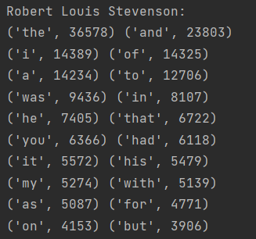

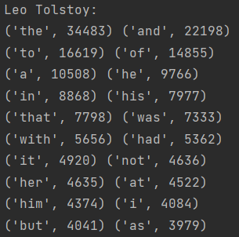

1. 字符匹配
2. OffByOne()函数：首先判断传入的字符串参数是否合法，如果非法则直接返回False。对于合法情况，对字符串进行遍历，使用计数器cnt记录字符串不同字符的个数，若计数器cnt>1，则直接返回False，若遍历结束cnt==1，则返回True。
3. OffBySwap()函数：首先判断传入的字符串参数是否合法，如果非法则直接返回False。对于合法情况，对字符串进行遍历，使用计数器cnt记录字符串不同字符的个数，并使用列表tmp记录不同字符的下标，若计数器cnt>2则直接返回False。遍历结束后判断两个下标对应字符交换后是否相等，若相等则返回True，不相等则返回False。
4. OffByExtra()函数：首先判断传入的字符串参数是否合法，如果非法则直接返回False。对于合法情况，对字符串进行遍历，定义下标变量Index，为方便计算，将长度较长的字符串同一存入变量str2，另一变量存入变量str1，遍历str1和str2，用Index记录字符不相同的下标，遍历结束后，若Index数值未变化则说明除了最后一个字符之外，str1和str2前面所有字符都相同，返回True，使用切片操作删除下标为Index的字符，再次比较两个字符串，相等则返回True，反之返回False。
5. 主函数：单词表文本文件读入变量t中，使用split()函数将单词表中的单词转换为列表，使用word变量存储输入的单词，使用列表变量neighbors存储符合单词邻居的单词，遍历单词表，将符合条件的单词插入neighbors中，最后将neighbors列表打印出来。
6. 运行结果：

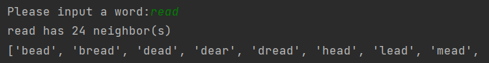

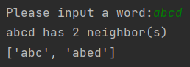

1. MasterMind
2. 使用while 1控制管理员设置的5位数的数字串，将输入的5位数的数字串传如函数checklen()进行判断，如果输入的数字串长度不等于5，则返回False，如果数字串中出现重复数字，则返回False，合法情况返回True，若输入的数字串在函数中的返回值为True，则跳出循环。
3. 定义计数器cnt，将cnt赋值为0用于统计玩家进行游戏的个数，首先判断玩家输入的数字是否合法，若合法，则将数字串传入checknum()和checkloc()进行正确数字个数统计和正确位置个数统计。
4. Checknum()函数：对传入的字符串与正确字符串进行遍历，通过双循环统计两串相同字符的个数；checkloc()函数：循环遍历两个串，相同位置若字符相同，计数器数字＋1，结束后返回计数器的值。
5. 在cnt数值超过10的时候，结束循环，显示游戏结束。
6. 运行结果：

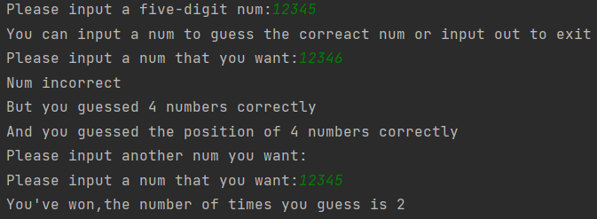

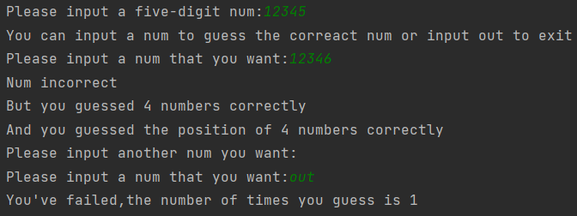

1. 抓狐狸
2. 使用列表数据结构模拟狐狸所在某个洞口，使用random模块中的randint在洞口总数范围内随机生成一个数，则狐狸在这个编号的洞口内，将列表下标为该随机数的元素置为1，其余元素置为0。
3. Move()函数：使用flag记录狐狸所在洞口的下标，若下标为4，也就是最后一个洞口，狐狸则向做移动，若在第一个洞口，狐狸则向右移动，若在中间洞口，则在-1和1两个数中随机生成其中一个数，若为-1则向左移动，若为1则向右移动。
4. 使用cnt记录找狐狸的天数，输入一个洞口序号，若洞口对应序号的列表元素为1，则成功抓住狐狸，若没能成功抓住狐狸，则调用move()函数模拟狐狸的移动过程
5. 运行结果：

